附件3：
文昌市卫生健康监督所事业单位招聘工作人员考试报名系统操作指南
第一步：登录网址：
http://ks.hnrczpw.com/ks2015/loginready.asp?ksid=787fefe41072ae1dc8a4ff4eb9d97b53

第二步，第一次登录注册个人信息（以后登录都以第一次登录注册信息为准）

↓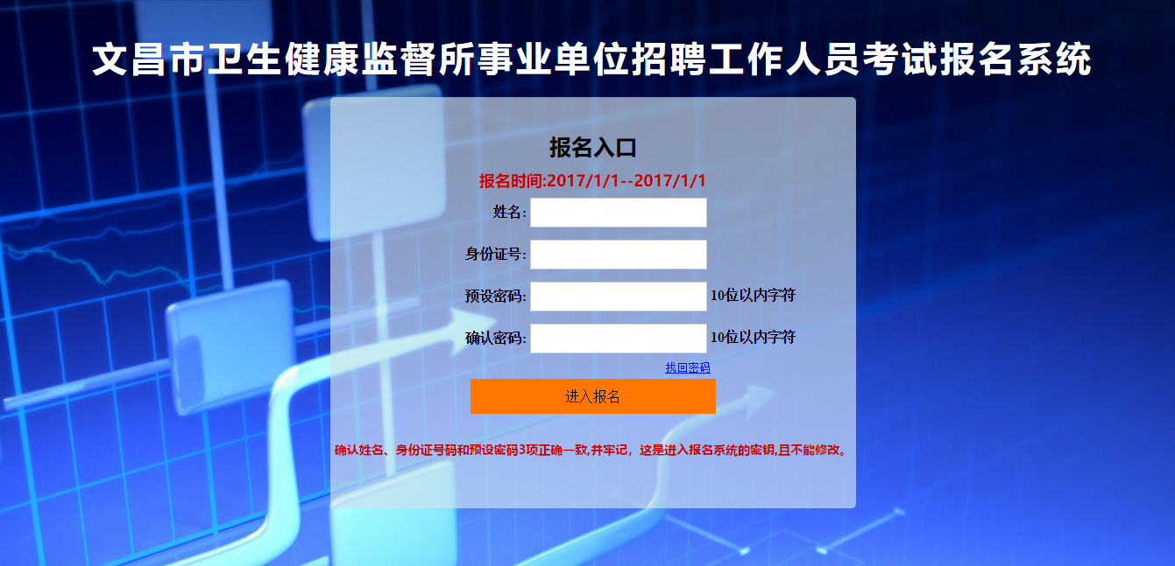
输入考生身份证号码
第一次注册设置密码，不能超10位数
输入考生姓名（中文）

第三步：进入报名系统 点击“立即进入报名窗口” “填写报名信息”
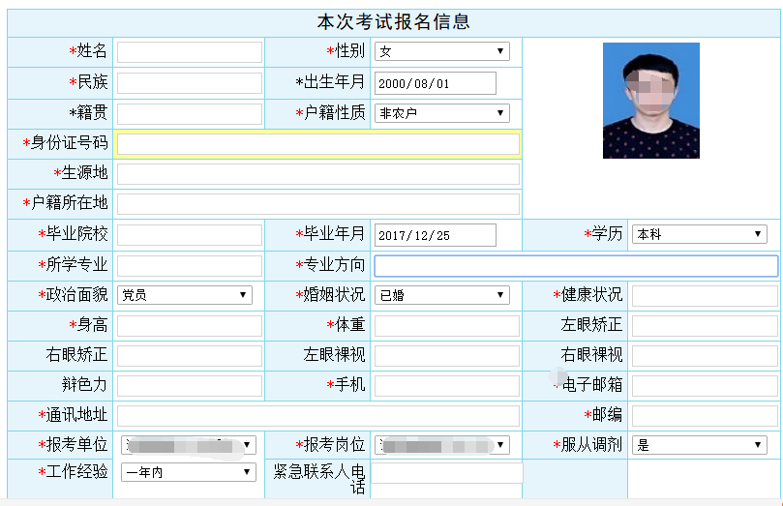

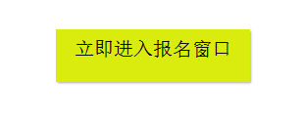

在报名期间考生选择错了报考岗位，可到个人报名系统后台点击报名管理中“报名信息”更改正确报名岗位，更改后 请点击“保存报名信息”。

请考生选择正确报考岗位，每位考生仅限报1个岗位

备注：将毕业证图片上传至此窗格。
备注：专业技术资格证图片上传至此窗格。
备注：将身份证正反面合并一张图片上传至此窗格。
备注：一定要上传个人近期证件照，做准考证照片使用。

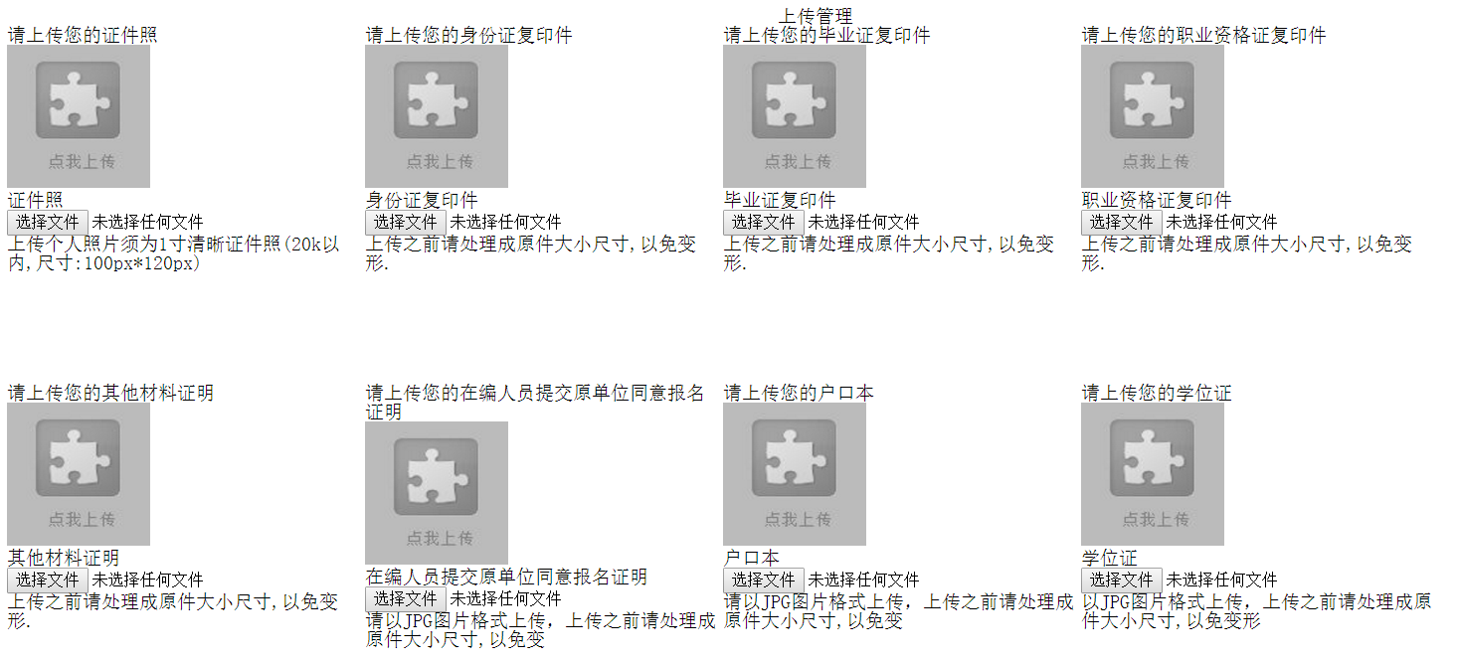
备注：将岗位需要的其他职称资格材料图片上传至此窗格。
备注：将报考人员户口本图片上传至此窗格。

备注：将报考人员本人学位证书图片上传。

备注：将在编在岗人员须出具原单位同意报考证明盖章图片上传至此窗格。

备注：将中国高等教育信息网打印学历（含二维码）证明图片上传。
备注：将报名登记表（填写内容并本人签名）后合并一张图片上传。

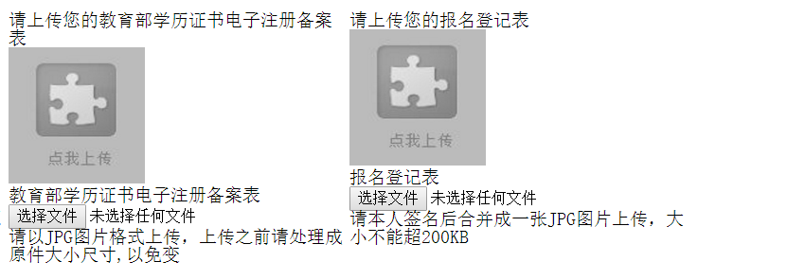

所有图片上传完成后，请考生到报名系统后台进入报名管理中“上传电子材料”验证图片是否上传成功（图片上传成功则窗格里会显示所上传图片）。如果已上传成功，请返回通知中心，查看信息栏，信息栏显示“……已上传成功，请等待工作人员审核！”即算报名成功，请耐心等待工作人员审核。如在规定报名时间内没有上传成功报名相关材料或者相关材料不完整，逾期不予受理。 返回通知中心查看信息栏是否已报名成功，如下图所示：

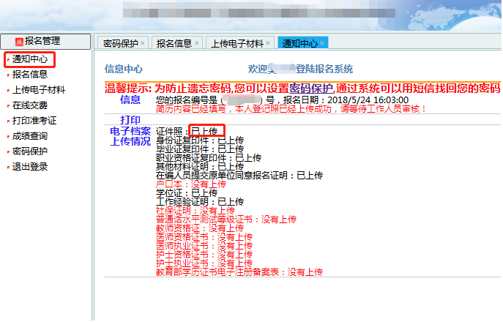
报名系统技术咨询电话：0898— 66738760 、
咨询时间：上午09：00-11：30，下午14：30-17：00（节假日休息）

